**ГАЙМОРИТ ОСТРЫЙ -**  острое воспаление верхнечелюстной пазухи.

С каждой стороны в полости носа примыкают придаточные пазухи, называемые гайморовыми, или верхнечелюстными. Эти пазухи заполнены воздухом и соединены с полостью носа протоком. Через него проходит воздух, этим же путем возможно проникновение и болезнетворных микроорганизмов. Наиболее частой причиной возникновения гайморита является ринит (насморк). Кроме того, инфекция может попасть в гайморовы пазухи с током крови, если человек болен, например, гриппом или корью. Нередко причиной гайморита становятся больные зубы, особенно верхней челюсти, поскольку их корни близко подходят к пазухе.

Травматические повреждения стенок пазухи, операции в полости носа и последующая тампонада могут повлечь за собой инфицирование верхнечелюстной пазухи и последующее развитие воспаления.

**СИМПТОМЫ.** В легких случаях больные жалуются на чувство давления и напряжения в области пораженной пазухи, в более тяжелых случаях присоединяются сильные боли, локализующиеся часто не только в пределах верхнечелюстной пазухи, но и в области лба, скуловой области, реже виска, захватывая всю половину лица. В острых случаях наблюдается нередко также и зубная боль в соответствующей половине:

верхней челюсти, усиливающаяся при жевании.

У больных гайморитом нарушается носовое дыхание и появляются выделения из носа,

Они становятся не слизистыми, а гнойными. Поскольку гайморит бывает чаще всего односторонним, то и эти явления имеют односторонний характер. Нередко наблюдается отечность щеки на пораженной стороне, а иногда и коллатеральный отек нижнего века. Нередки также жалобы на светобоязнь и слезотечение на стороне поражения, а также понижение обоняния.

Общими симптомами заболевания являются:

* Повышение температуры тела;
* Озноб;
* Расстрой­ства общего состояния.

При передней риноскопии объективным симптомом острого гнойного гайморита является гиперемия и отечность слизи­стой оболочки среднего носового хода, избыток слизистого отделяемого в нем и нередко характерную полоску гноя, вытекающего из-под средней раковины.

Диагноз ставят на основании жалоб больного, анамнеза и объек­тивного исследования полости носа. Наличие гноя в среднем носовом ходе (под средней раковиной), который появляется вновь после вытира­ния и наклона головы кпереди с поворотом ее в противоположную исследуемой пазухе сторону, указывает на происхождение его из верхнечелюстной пазухи - симптом «Заболоцкого - Десятковского – Френкеля».

Для установления окончательного диагноза требуется ряд дополни­тельных исследований: просвечивание придаточных пазух носа – диафаноскопия; рентгенологическое исследование, иногда контрастная рентгенография; пробная пункция с последующим промыванием верхнечелюстной пазухи.

*Диафаноско­пия* производится электрической лампочкой Геринга, которую в темном помещении вводят в рот больного; при смыкании губ больного можно видеть, как обе половины лица просвечивают красным цветом одинако­вой интенсивности. В случаях, когда имеются изменения в верхнечелю­стной пазухе, соответствующая сторона лица будет затемнена, зрачок не светится и в глазу на пораженной стороне ощущения света у больного не будет, в то время как в норме исследуемый испытывает ощущение света в обоих глазах и оба зрачка будут ярко-красного цвета. Если получает­ся разница в силе освещения обеих половин лица, то это может дать некоторые указания на поражение верхнечелюстной или решетчатой пазухи на затемненной стороне. С помощью этой же лампочки, надевая на нее металлический колпачок-гильзу с собирательной линзой и прикладывая ее к внутреннему углу глазницы, можно определить состояние лобной пазухи.

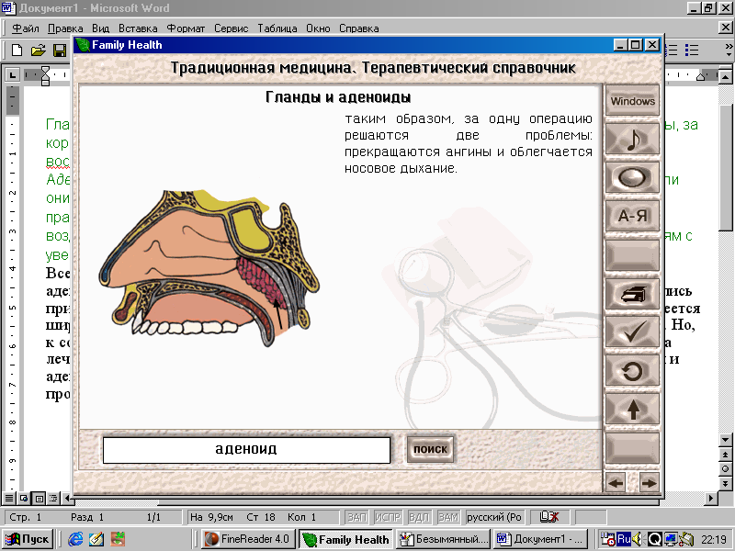*Рентгеновский снимок* придаточных пазух носа прежде всего позволяет судить о наличии пазух (иногда они могут полностью отсутствовать), их размерах и объеме. Чем больше объем пазух, тем резче бывает выражено просветление или так называемая пневматизация (воздушность) ее. Нарушение пневматизации, обусловлен­ное патологическим процессом (серозный или гнойный экссудат), выра­жается на рентгенограмме затемнением, возникающим вследствие задер­жки лучей более плотной, чем воздух, средой. На этом основании удается определить наличие экссудата в пазухах, особенно в тех случаях, когда, правда, нечасто, бывает виден его уровень, и у некоторых больных распознать утолщение слизистой оболочки или полипы. При трактовке рентгенограммы следует учитывать различие в величи­не пазух при сравнении одной и другой стороны.

Если в результате предшествовавших исследований не представляется возможным установить диагноз, то производится проб­ная пункция и промывание верхнечелюстной пазухи.

*Пробный прокол* челюстной пазухи может быть произведен через нижний или средний носовой ход или через зубную лунку удаленного больного зуба. Для пробного прокола через нижний носовой ход пользуются специальными шприцами и иглами (Лихтвица, Куликов­ского и др.); наиболее же простым инструментом является игла для спинномозговой пункции длиной 8—10 см. Проколу предшествует тща­тельная анестезия нижнего носового хода путем повторного смазывания 2% раствором дикаина с адреналином, особенно в верхних отделах, у самого прикрепления нижней раковины. Анемизировать следует также и средний носовой ход. Если пункция удалась, то после некоторого сопротивления чувствуется внезапное проваливание иглы в пазуху. Легкими рычагообразными движениями испытывают, свободен ли конец иглы в пазухе; если нет, то иглу несколько извлекают назад. После прокола вначале пробуют отсосать содержимое и после этого при слабом давлении вливают промывную воду. При наличии в пазухе гноя промывная жидкость получается молочно-мутной или к ней примешивается гной в виде отдельных комков. В других случаях вначале появляется чистая жидкость, а затем по мере разжижения содержимого пазухи - комки чистого гноя или слизи.

После отсасывания содержимого производят промывание пазухи дезинфицирующим раствором: раствором фурацилина, пелоидина и др. Жидкость вводят в пазуху через иглу, а выводят через естественное соустье пазухи с носом вместе с содержимым пазухи. При промывании голову нужно наклонить вперед или вниз, чтобы вода выливалась через нос и не попадала в носоглотку.

Наличие патологического содержимого в пазухе позволяет достоверно установить характер заболевания, а отрицательный результат промывания еще не указывает на нормальное состояние пазухи, так как не исключена возможность негнойного поражения пазухи (отечно-катаральная и полипозная форма).

В результате пробного прокола челюстной пазухи могут возникнуть серьезные осложнения:

* Эмфизема мягких тканей щеки или клетчатки глазницы и век. Это осложнение обусловлено тем, что игла проходит через носовую инаружную стенку челюстной пазухи и инъецированные в мягкие ткани щеки воздух или жидкость вызывают эмфизему или инфильтрат (так называемый щечный прокол), в результате чего немедленно появляется болезненная отечность щеки.
* Абсцесс или флегмона орбитальной клетчатки (при патологической узуре или повреждении иглой глазничной стенки пазухи). Глазничные осложнения возникают чаще всего при проколе через средний носовой ход.
* Редкое и тяжелое осложнение—воздушная эмболия. Она является следствием попадания воздуха во вскрытые кровеносные сосуды между слизистой оболочкой и надкостницей. Это осложнение встречается при пункции малых пазух с толстыми стенками. Игла при этом не прокалывает, а лишь оттесняет слизистую оболочку пазухи или носа. В зависимости от попадания воздуха в те или иные органы, а также от количества его и быстроты введения могут возникнуть нарушения зрения, потеря сознания, судоро­ги, парезы и параличи и даже смерть (при попадании большого количества воздуха в сердце).

Важнейшей профилактической мерой является отказ от продувания пазухи как до, так и после ее промывания, поэтому показания к пробному проколу должны быть достаточно обоснованы всем ходом предшествовавших исследований.

**ЛЕЧЕНИЕ** острого гайморита обычно консервативное.

Если заболева­ние протекает с повышенной температурой, больные нуждаются в постельном режиме и назначении жаропонижающих и болеутоляющих средств - ацетилсалициловой кислоты (0,5 г) с кофеином (0,05 г) 2—3 раза в день по 1 таблетке, амидопирина с анальгином по 0,25 г 2-3 раза в день по 1 таблетке, а также сульфаниламидных препаратов. При наличии общей интоксикации н резких болей, а также обильного отделяемого из носа весьма эффективно назначение сульфаниламидных препаратов (сульфадимезин и другие по 0,5 г 4-5 раз в сутки} и в/м применение пенициллина в течение 5-7 дней через каждые 3-4 ч, иногда в комбинации со стрептомицином (0,25 г 2 раза в день).

*Местное лечение* складывается из мер, способствующих оттоку экссудата из пазухи и рассасыванию имеющейся инфильтрации слизистой оболочки. Для уменьшения отека слизистой оболочки в области выводных отвер­стий придаточных пазух и облегчения оттока отделяемого назначают смазывания или вкладывания марлевых тампонов, смоченных в сосудосу­живающих средствах: галазолин, отривин, 3% раствор эфедрина в средний носовой ход по нескольку раз в день.

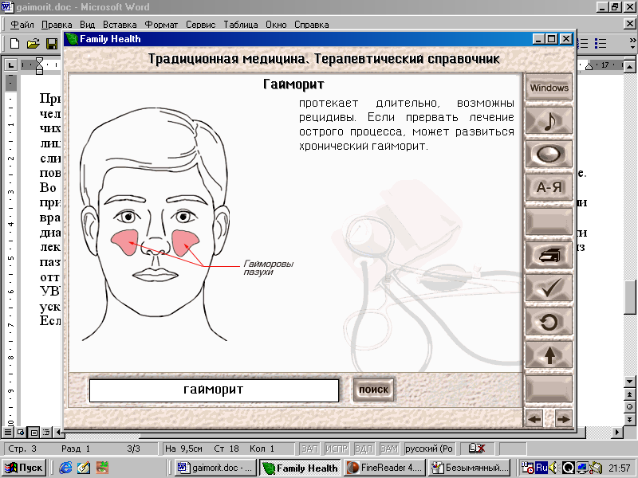Обычно капли очень быстро по нижнему носовому ходу попадают в носоглотку, а между тем, особенно при воспалениях придаточных пазух носа, бывает необходимо воздействовать на слизистую оболочку боковой стенки среднего и верхнего носового хода. Для этого пользуются методикой, предложенной А. Ф. Ивановым: больной наливает в чайную ложку 10 капель 2—3% раствора эфедрина, который оказывает более длительное сосудосуживающее действие, ложится на спину, запрокидывает голову назад и несколько набок в больную сторону и вливает капли в пораженную полость носа. Полежав так 2—3 мин, он закрывает пальцем здоровую половину носа и начинает делать ряд сильных вдыхании и выдыхании через больную половину; затем, полежав еще 5 мин, он встает. Если часть влитой в нос жидкости пройдет в носоглотку и попадет в рот, больной может выплюнуть ее в платок, не поднимая головы. Такие вливания делают 3—4 раза в день; если ночью накопится много мокроты и сильно заложит нос, можно проделать это еще раз ночью. Суженное вследствие набухания слизистой оболочки выходное отверстие придаточной пазухи расширяется от таких процедур и в некоторых случаях можно наблюдать непосредственное: вытекание гноя из-под среднего носового хода.

Когда прекращается фаза острого гнойного воспаления показаны также физиотерапевтические процедуры (синий свет, соллюкс). Этипроцедуры повторять несколько раз в день по 10 - 15 мин, причем интенсивность облучения должна быть в пределах приятного ощущения тепла. Более эффективны УВЧ-терапия (8 – 10 сеансов, ежедневно по 10 мин в течение 8 - 10 дней), диадинамические токи (5 -8 процедур, ежеднев­но по 10 мин). Перед тепловой процедурой целесообразно закапать в нос сосудосуживающие средства с тем, чтобы обеспечить свободный отток отделяемого яз пазухи. Хороший эффект дает также применение диатермии (8—10 сеансов по 15—20 мин), которая ведет к нормализации воспаленно-утолщенной слизистой оболочки больной пазухи.

В затянувшихся случаях с обильным выделением гноя в при отсутствии тенденции к излечению следует прибегнуть к проколу и промыванию пазухи с последующим введением в пазуху пенициллина (300 000—500 000 ЕД) или стрептомицина (250000 ЕД), либо сочетая их. Освобождение пазухи от экссудата нередко ведет к быстрому излечению. Более эффектив­ный метод-пункция с введением полиэтиленовой трубочки, через которую в течение недели производят промывание пазухи смесью из кортикостероидных препаратов и антибиотиков.

Показанием к хирургическому вмешательству являются местное или общее осложнения: абсцесс (флегмона) орбиты, внутричерепной абсцесс, менингит, сепсис.